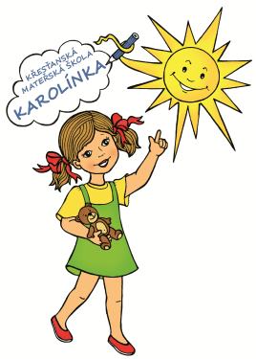

**Křesťanská mateřská škola Karolínka**

**ve Slavkově u Brna**

Malinovského 280, 684 01 Slavkov u Brna, IČO: 71 341 251

tel: 544 423 248, 731 646 796, e-mail:reditelka@kmskarolinka.cz

KMŠ Karolínka ve Slavkově u Brna vypisuje výběrové řízení na místo

**učitel/ka mateřské školy**

**Nástup:** 22. 8. 2024

**Pracovní poměr:** na dobu určitou (zástup za mateřskou dovolenou)

**Místo výkonu práce:** Křesťanská mateřská škola Karolínka ve Slavkově u Brna

Malinovského 280, Slavkov u Brna

**Pracovní úvazek:** 1,0

**Pracovní zařazení:** Dle platného platového tarifu (podle nejvyššího dosaženého vzdělání a

délky započitatelné praxe)

**Požadované vzdělání:** odborná kvalifikace učitele mateřské školy dle § 6 zákona č. 563/2004 Sb., o pedagogických pracovnících a o změně některých zákonů (ukončené střední, vyšší odborné nebo vysokoškolské vzdělání v oboru předškolní pedagogika).

**Náplň práce:**

Komplexní výchovně vzdělávací činnost zaměřená na rozšiřování vědomostí, dovedností, návyků a postojů dětí podle vzdělávacího programu školy, vytváření podmínek pro osobnostní rozvoj dětí. Osobní příprava na výchovně-vzdělávací proces, realizace a hodnocení výsledků. Vedení pedagogické dokumentace. Aplikace výchovně-vzdělávacích metod včetně individuální práce s dětmi se speciálními vzdělávacími potřebami. Účast na poradách, supervizích a akcích školy, na třídních schůzkách a dalším vzdělávání. Komunikace se zákonnými zástupci dítěte.

**Dále požadujeme:**

* samostatnost, důslednost, diskrétnost, spolehlivost
* kladný přístup k dětem
* schopnost pracovat v týmu
* povědomí o pedagogice Franze Ketta a znalost církevního prostředí výhodou

**Součástí písemné žádosti k výběrovému řízení bude:**

* doklad o nejvyšším dosaženém vzdělání, strukturovaný profesní životopis s kontaktní adresou a telefonem
* souhlas s nakládáním s osobními údaji poskytnutými pro toto výběrové řízení

**Žádost zasílejte nejpozději do 24. 6. 2024 na emailovou adresu** [**reditelka@kmskarolinka.cz**](mailto:reditelka@kmskarolinka.cz)**.**

**Uchazeči, kteří vyhoví požadavkům, budou kontaktováni**

**a pozváni k osobnímu pohovoru.**

Mgr. Hana Jarošová, ředitelka MŠ